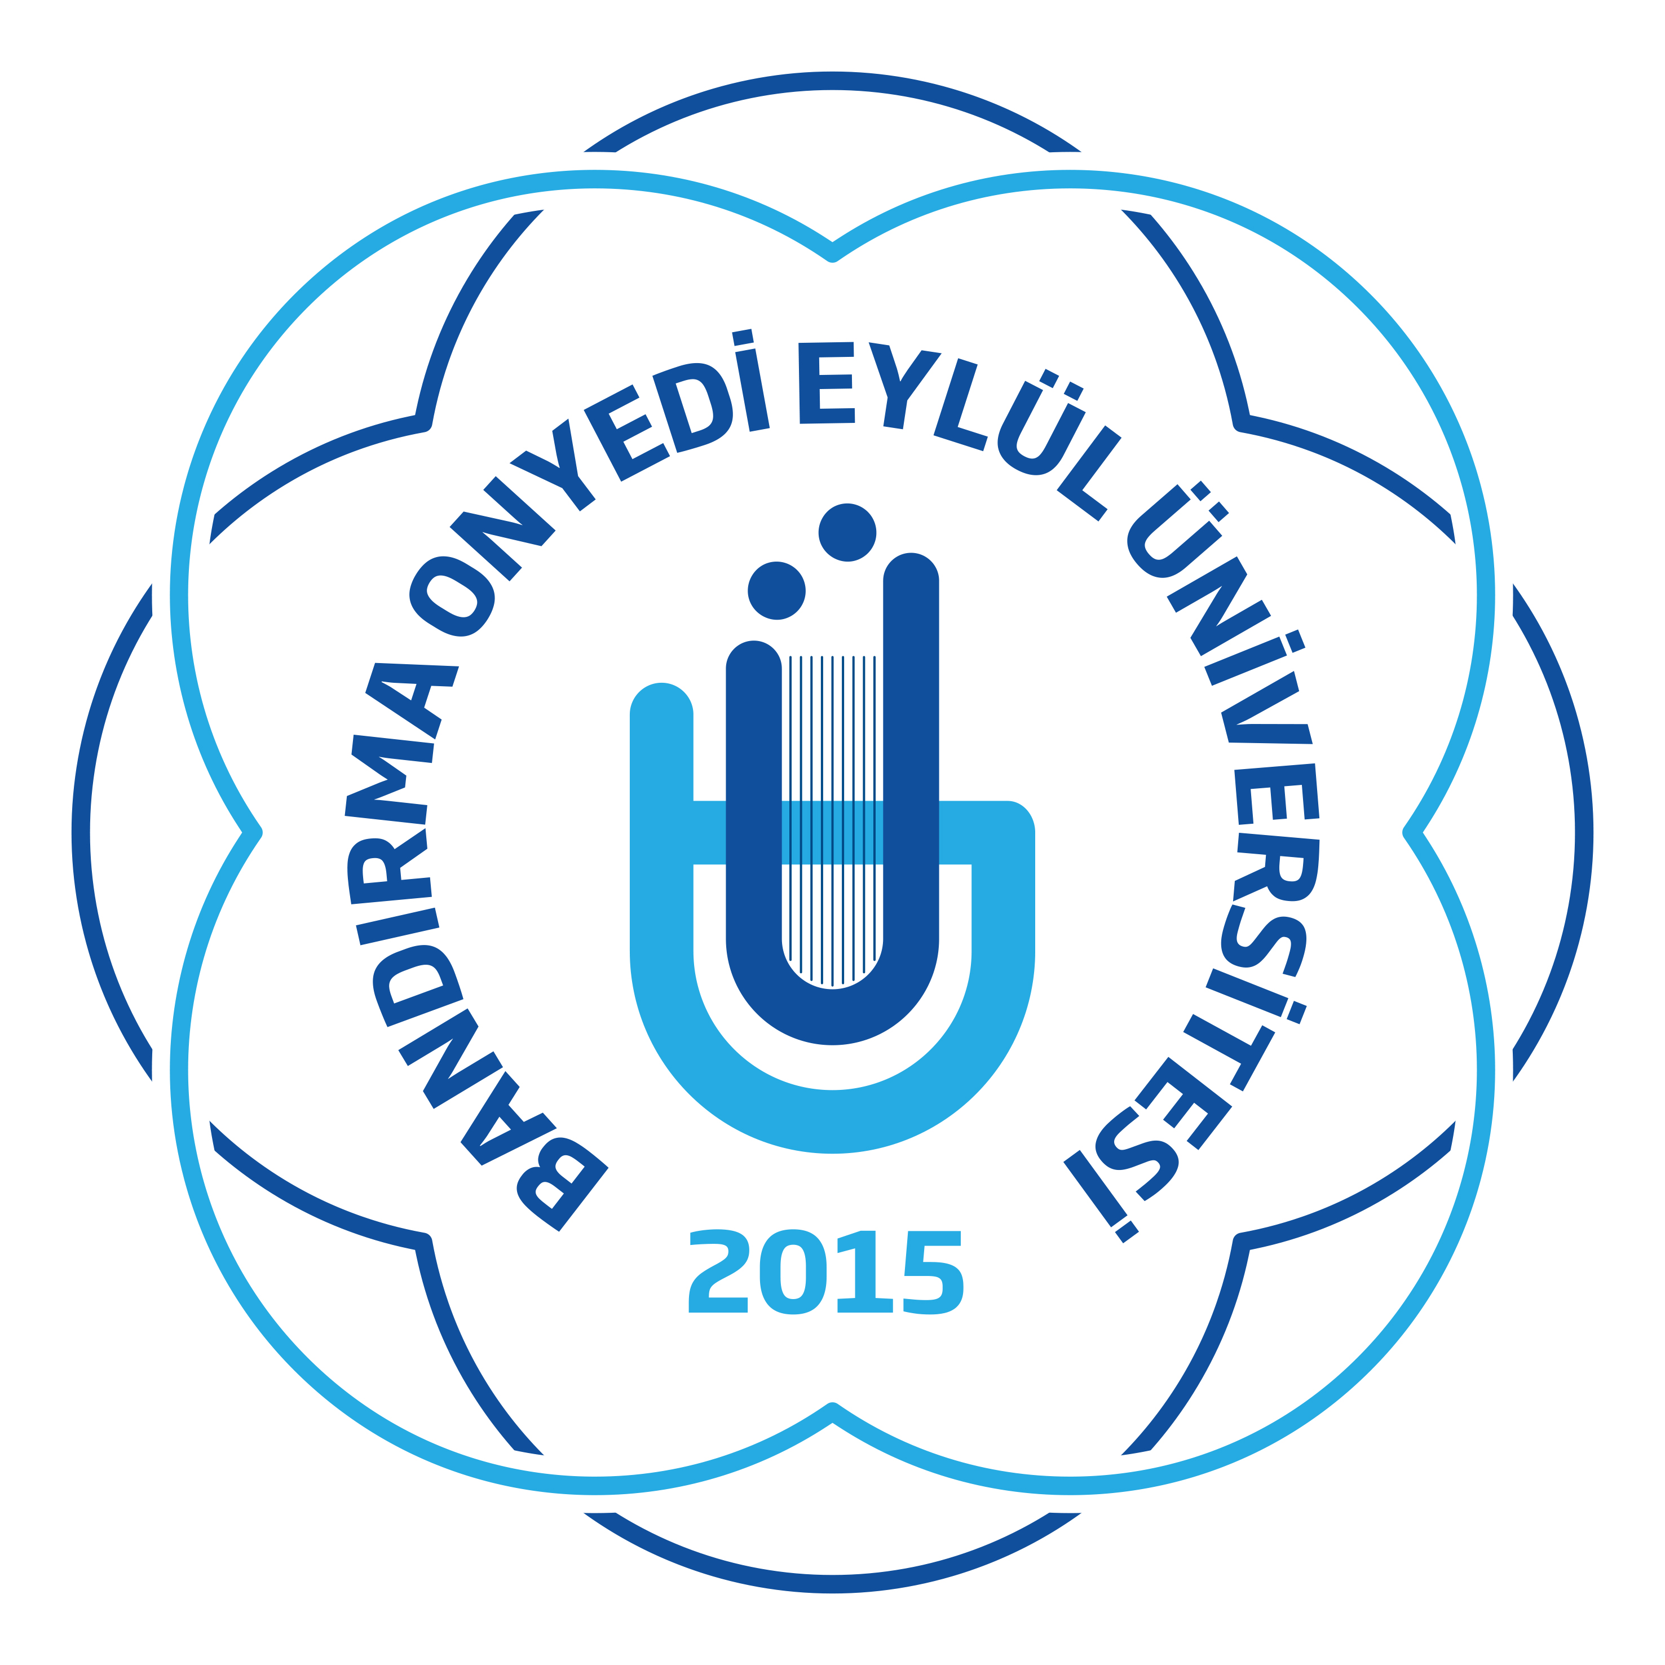
1. Uluslararası Akıllı Ulaşım Sistemleri Konferansı
(1st International Conference on Intelligent Transportation Systems)
Değerli Meslektaşlarım ve Araştırmacılar,
Akıllı ulaşım sistemleri ekseninde çalışan bilim insanı ve araştırmacılarına, tartışma ortamları oluşturmak, disiplinler arası bilgi alışverişi sağlamak, literatürü katkıda bulunmak, yeni bilimsel gelişmeleri gündeme taşımak ve tartışmak için Bandırma Onyedi Eylül Üniversitesi ev sahipliğinde 19–21 Nisan 2018 tarihleri arasında 1. Uluslararası Akıllı Ulaşım Sistemleri Konferansı düzenlenecektir. Konferansımızda seçilen konu başlıkları, dünyanın akıllı ulaşım sistemleri ve uygulamaları açısından geldiği noktayı görmek ve Türkiye’nin bu alanda yaptığı ve yapacağı çalışmaları anlamak için, sizleri 1. Uluslararası Akıllı Ulaşım Sistemleri Konferansı’na davet etmekten büyük mutluluk duyuyoruz.
Akıllı Ulaşım Sistemleri (AUS), seyahat sürelerinin azaltılması, yol ve sürüş güvenliğinin arttırılması, mevcut yol kapasitelerinin optimum kullanımı, mobilitenin arttırılması, enerji verimliliğinin arttırılması ve çevreye verilen zararın azaltılması gibi amaçlar doğrultusunda geliştirilmiş olup, kullanıcı-araç-altyapı-merkez arasında çok yönlü veri alışverişiyle izleme, ölçme, analiz ve kontrol içeren sistemlerin genel adıdır. AUS, otomotiv sektöründen ulaştırma sektörüne, sağlıktan çevreye, haberleşmeden bilişim-yazılım sektörüne, enerji sektöründen inşaat sektörüne pek çok sektörü ilgilendiren ve bu sektör ya da sektörlere katkı sağlayan yapısıyla disiplinler arası bir kavram olarak karşımıza çıkar. Bu sebeple, kongreye farklı disiplinlerde çalışan yurt içi ve yurt dışından akademisyenlerin katılımını bekliyoruz. Konferansımızda yer alan konu başlıkları AUS bilincine ve sektörlerine katkı sağlayacak niteliktedir.
Üniversitemiz, “Akıllı Ulaşım Sistemleri” alanında Yüksek Öğretim Kurulu (YÖK) tarafından ihtisas üniversitesi olarak seçilmiştir. Toplumların bu alandaki ihtiyaçlarının giderilmesi için ulusal ve uluslararası üniversitelerden akademisyenlerin yanı sıra kamu ve özel sektör temsilcilerinin de konferansımızı onurlandırmasını bekliyoruz.
Konu Başlıkları
AUS ve Yapay Zekâ | AUS Haberleşme Sistemleri | Büyük Veri ve Siber Güvenlik | Otomatik Ödeme Sistemleri | Filo Yönetim Sistemleri
Trafik Yönetim Sistemleri | Akıllı Şehirler | Otonom ve Akıllı Araçlar | Akıllı Enerji Sistemleri | Kent içi Ulaşım Sistemleri
Kontrol Sistemleri | Akıllı Tüneller | AUS mobil Uygulamalar | Acil Yönetim Sistemleri | Entegrasyon Sistemleri
AUS Strateji ve Eylem planları | AUS ve Çevre | AUS Ekonomisi | AUS Uygulamaları | Engelliler için AUS uygulamaları
Mobilite | Toplu Ulaşım ve Raylı Sistemler | Akıllı Navigasyon | Diğer AUS ile ilgili Konular | Yerel Yönetimler için AUS
Konferans Önemli Tarihler | Konferans Tarihi | Özet Gönderim Son Tarihi | Kabul Edilen Bildirilerin İlanı | Kayıt&Ödeme Son Tarihi | Kongre Programı İlanı
 | 19-21 Nisan 2018 | 23 Şubat 2018 | 05 Mart 2018 | 06 Nisan 2018 | 13 Nisan 2018

Not: Kabul edilen konferans bildirileri arasından seçilecek özet/tam metinler ulusal/uluslararası hakemli dergilerde yayınlanacaktır. Dergi isimleri ilerleyen günlerde konferans web sayfasında ilan edilecektir. Sunumlar Türkçe veya İngilizce olarak sunulabilir. Sanal ortamda sunum yapmak isteyen katılımcıların başvuruları da alınacaktır.
Konferans Düzenleme Kurulu Adına Başkan
Doç. Dr. Mehmet TEKTAŞ

İletişim Bilgileri: 0 266 717 01 17-2521 Cep: 0 535 860 47 30 (itsc.bandirma.edu.tr)
http://itsc.bandirma.edu.tr / itsc@bandirma.edu.tr

